ADMINISTRACIÓN

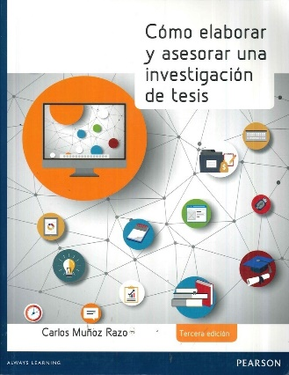 | CCD: 378.2/M96  Título: Cómo elaborar y asesorar una investigación de tesis.  Autores: Muñoz Razo, Carlos.  Editorial: México : Pearson.  Edición: 3a. ed.  Año: 2015  ISBN: 9786073234245  Palabras clave:  * INVESTIGACION  * TESIS  * LICENCIATURA  * ELABORACION  * PROYECTO  * PROCEDIMIENTO
Contenido: El proyecto de tesis -- Problemas comunes en la elaboración de tesis de licenciatura -- Procedimiento general para elegir tema de tesis de licenciatura -- Planteamiento del tema de investigación -- Sugerencias para elaborar una tesis -- El conocimiento científico -- Redacción del informe de tesis |E l examen profesional y de grado

 | CCD: 153.3/T75  Título: Creatividad, estímulos para su desarrollo; una nueva fórmula para mejorar la competitividad.  Autores: Torres Soler Luis Carlos  Editorial: Ediciones de la U.  Edición: 1a. ed.  Año: 2012  ISBN: 978-95-8762-043-6  Palabras clave:  * CREATIVIDAD  * EMPRESA  * ESTRATEGIA  * ANALISIS
Contenido: Teoría de la creatividad -- Creatividad en la empresa -- El docente -- Los problemas -- Autoevaluación -- Soluciones a algunos ejercicios

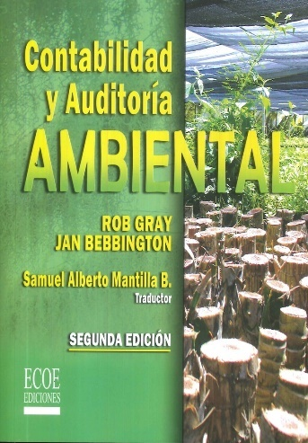 | CCD: 658.352/M22  Título: Contabilidad y auditoría ambiental.  Autores: Mantilla Blanco Samuel Alberto  Editorial: Ediciones ECOE.  Edición: 2a. ed.  Año: 2016  ISBN: 978-95-8648-206-6  Palabras clave:  * CONTABILIDAD  * AMBIENTAL  * AUDITORIA  * NEGOCIOS  * ADMINISTRACION  * FINANZAS  * EMPAQUES
Contenido: Contabilidad ambiental -- Protección del medio ambiente -- Auditoría ambiental -- Política ambiental -- Los negocios y el ambiente -- Contabilidad y control de costos de derechos -- Direcciones futuras

AGRONOMIA

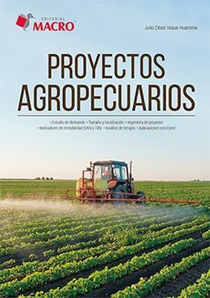 | CCD: 630.20/I79  Título: Proyectos agroprecuarios.  Autores: Isique Huaroma, Julio Cesar.  Editorial: Lima : Editorial Macro.  Edición: 1a. ed.  Año: 2016  ISBN: 9786123044961  Palabras clave:  * PROYECTOS  * AGROPECUARIOS  * FORMULACION  * EVALUACION  * MERCADO  * INGENIERIA  * FINANCIAMIENTO  * RIESGO
Contenido: Formulación y evaluación -- Estudio de mercado -- Ingeniería de proyectos -- Presupuesto de ingresos y costos -- Estados financieros -- Evaluación económica y financiera

CIENCIAS GENERALES

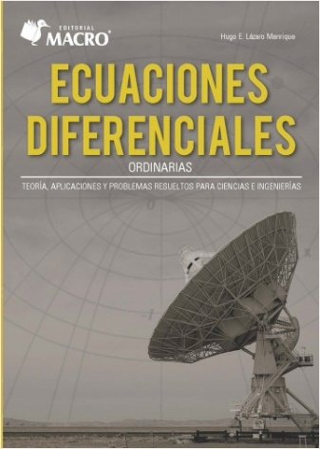 | CCD: 515.352/L32/2015  Título: Ecuaciones diferenciales teoría, aplicaciones y problemas resueltos para ciencias e ingeniería.  Autores: Lázaro Manrique, Hugo E.  Editorial: EDITORIAL MACRO.  Edición: 1a. ed.  Año: 2015  ISBN: 978-61-2304-309-4  Palabras clave:  * ECUACIONES  * VARIABLES  * APLICACIONES  * SOLUCIONES  * SISTEMA
Contenido: Ecuaciones diferenciales -- Coeficientes constantes -- diferenciales lineales

CONTABILIDAD

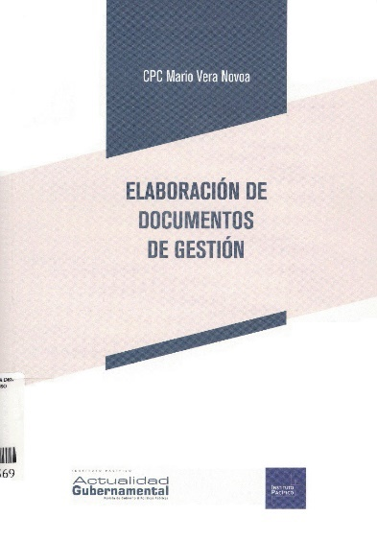 | CCD: 351.85/V47/2017  Título: Elaboración de documentos de gestión.  Autores: Vera Novoa, Mario.  Editorial: Instituto Pacífico S.A.C.  Edición: 1a. ed.  Año: 2017  ISBN: 978-61-2322-007-5  Palabras clave:  * ADMINISTRACIÓN PÚBLICA  * MANUALES  * PRODUCTIVIDAD GUBERNAMENTAL  * AUDITORÍA GUBERNAMENTAL  * ASPECTOS LEGALES  * PERÚ  * DOCUMENTOS ADMINISTRATIVOS
Contenido: Reglamento de organización y funciones (ROF) -- Manual de perfiles de puestos (MPP) -- Cuadro de puestos de la entidad (CPE) -- Texto único de procedimientos administrativos (TUPA) -- Manual de procedimiento (MAPRO)

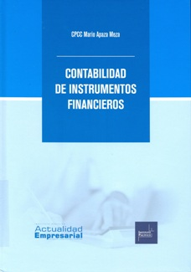 | CCD: 657.76/A64/2017  Título: Contabilidad de instrumentos financieros.  Autores: Apaza Meza, Mario.  Editorial: Instituto Pacífico S.A.C.  Edición: 1a. ed.  Año: 2017  ISBN: 978-612-322-003-7  Palabras clave:  * INSTRUMENTOS FINANCIEROS  * CONTABILIDAD  * MERCADOS DE CAPITALES  * ESTUDIO DE CASOS  * ESTUDIOS FINANCIEROS  * NORMAS  * PERÚ  * ACTIVOS- CONTABILIDAD  * COSTOS DE CONTABILIDAD  * INTERPRETACIÓN Y APLICACIÓN
Contenido: Introducción a los instrumentos financieros -- Fundamentos financieros para valorar los instrumentos financieros -- Tratamiento contable de los instrumentos financieros según la NIC 39 -- NIIF 9 instrumentos financieros -- Medición de los instrumentos financieros a través del costo amortizado -- Deterioro de valor de los activos y pasivos financieros -- Contabilidad de los instrumentos derivados y coberturas

INGENIERIA MECANICA ELECTRICA

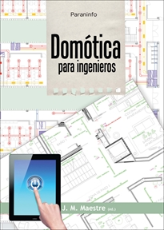 | CCD: 363.5/M15  Título: Domótica para ingenieros  Autores: Maestre Torreblanca J. M.  Editorial: Ediciones Paraninfo, S.A.  Edición: 1a. ed.  Año: 2015  ISBN: 978-84-9732-976-7  Palabras clave:  * VIVIENDA  * DOMÓTICA  * INGENIERÍA  * EDIFICIO  * MUNDO  * INSTALACIONES  * ARQUITECTURA  * INSTALACIÓN DOMÓTICA
Contenido: I. La vivienda -- II. El edificio -- Las instalaciones en los edificios -- La arquitectura y el sol -- Condiciones ambientales -- Proyecto de una instalación domótica -- III. El mundo -- Corba -- OSGi -- UPnP -- Integración de robots mediante UPnP

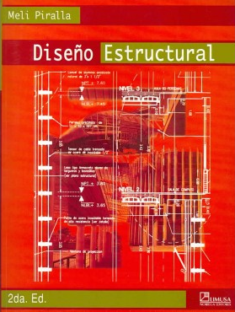 | CCD: 624.177/M41  Título: Diseño estructural  Autores: Meli Piralla Roberto.  Editorial: Editorial Limusa, S.A.  Edición: 2a. ed.  Año: 2015  ISBN: 978-96-8185-391-4  Palabras clave:  * DISEÑO ESTRUCTURAL  * INGENIERÍA
Contenido: Introducción al diseño estructural -- Seguridad estructural y criterios de diseño -- Las acciones y sus efectos en la estructuras -- Sistema estructurales -- Algunos aspectos de análisis estructural -- Diseño sismorresistente -- Diseño estructural de cimentaciones

INGENIERIA EN INFORMATICA Y SISTEMAS

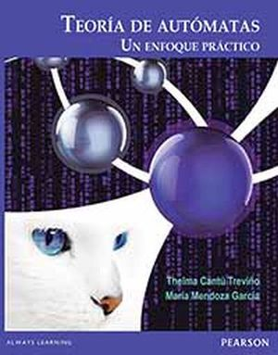 | CCD: 511.3/C25  Título: Teoría de autómatas un enfoque práctico.  Autores: Cantú Treviño Thelma Guadalupe.  Editorial: Pearson educación de México S.A.  Edición: 1a ed.  Año: 2015  ISBN: 978-60-7323-090-2  Palabras clave:  * SISTEMAS DE COMPUTACIÓN  * TEORÍAS AUTÓMATAS  * LENGUAJE DE PROGRAMACIÓN  * TEORÍA DE LENGUAJE  * ANÁLISIS SINTÁTICO  * GENERADOR DE CÓDIGOS  * OPTIMIZACIÓN  * SITIO WED EN FORMATO PDF
Contenido: Introducción a la teoría de lenguajes formales -- Expresiones regulares -- Autómatas finitos -- Máquinas de Turing -- Análisis léxico -- Análisis sintáctico -- Análisis semático -- Generador de código intermedio -- Optimización

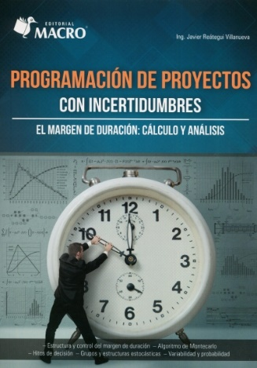 | CCD: 519.7/R31  Título: Programación de proyectos con incertidumbres; el margen de duración: Cálculo y análisis.  Autores: Reategui Villanueva, Javier.  Editorial: Lima : Editorial Macro.  Edición: 1a. ed.  Año: 2015  ISBN: 9786123043087  Palabras clave:  * PROGRAMACION  * PROYECTOS  * CALCULO  * ANALISIS  * VARIABILIDAD
Contenido: Riesgo e incertidumbre -- La estructura del margen de duración -- El control de margen de duración -- La programación estocástica -- Análisis de margen

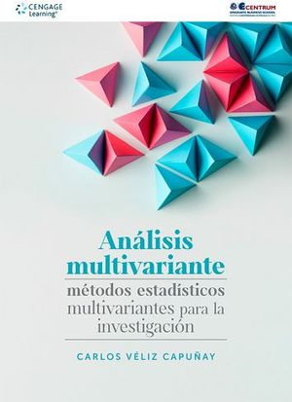 | CCD: 519.535/V41  Título: Análisis multivariante: métodos estadísticos.  Autores: Véliz Campuñay Carlos.  Editorial: Cengage Learnig.  Edición: 1a. ed.  Año: 2016  ISBN: 978-98-7388-919-6  Palabras clave:  * ESTADISTICAS  * ANALISIS  * METODO  * REGRESION  * ECUACIONES
Contenido: Conceptos básicos -- Análisis estadísticos -- Métodos estadísticos -- Análisis de conglomeración -- Escalamiento multidimensional -- El método de regresión lineal -- Regresión logística binaria

INGENIERIA FORESTAL

 | CCD: 584.4/B52  Título: Diversidad, rescate y conservación de Orquideas: En el Proyecto Central Hidroeléctrica Chaglla.  Autores: Blas Jaimes , Juan Antonio.  Editorial: Lima - PE : Universidad Nacional Mayor de San Marcos.  Edición: 1a ed.  Año: 2015  ISBN: 9789972465550  Palabras clave:  * LAS ORQUÍDEAS  * DIVERSIDAD  * CONSERVACIÓN DE ORQUÍDEAS  * UBICACIÓN  * CLASIFICACIÓN DE LAS ORQUÍDEAS  * DESCRIPCIÓN  * CARACTERÍSTICAS VEGETACIÓN  * RESCATE DE ORQUÍDEAS  * VARIADADES DE ORQUÍDEASTÉRMINOS BOTÁNICOS  * PROYECTO CHAGLLA  * GENÉROS DE LAS ORQUÍDEAS
Contenido: Introducción -- El proyecto Chaglla -- Ubicación -- Descripción de las orquídeas -- Clasificación -- Características de las orquídeas -- La vegetación -- Rescate de orquídeas -- Las orquídeas -- Orquídeas rescatadas en el proyecto Chaglla -- Difusión de los trabajos de rescate y conservación de orquídeas -- Glosario de términos botánicos

GENERALIDADES

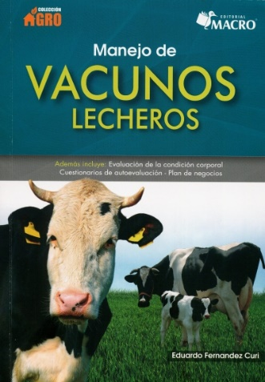 | CCD: 636.084/F41  Título: Manejo de Vacunos Lecheros.  Autores: Fernández Curi, Eduardo.  Editorial: Lima: Editorial MACRO.  Edición: 1a ed.  Año: 2015  ISBN: 9786123042813  Palabras clave:  * MANEJO  * PRODUCCION  * VACUNOS LECHEROS  * CRIANZA  * EVALUACION
Contenido: Manejo de sogas -- Sujeción del ganado -- Derribo de ganado -- Producción de leche -- Manejo de vacas en producción -- m anejo de maquillas

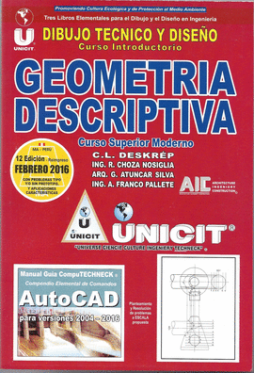 | CCD: 516.6/D61/2016  Título: Geometría descriptiva: curso superior moderno.  Autores: Deskrép , C.L.  Editorial: Lima - PE : UNICIT.  Edición: 12a ed.  Año: 2016  ISBN: 978-9972-9547-4-0  Palabras clave:  * GEOMETRIA DESCRIPTIVA  * RECTAS  * PLANOS  * SUPERFICIES DIMENCIONALES  * INTERSECCIONES  * GIROS  * GRÁFICOS  * DISTANCIA  * ANGULOS  * CONSTRUCCIÓN DE SUPERFICIES  * DIBUJO TÉCNICO  * MÉTODOS DE LAS RECTAS  * DISEÑO  * CONTROL DE CALIDAD
Contenido: Introducción -- La recta -- El plano – Rectas y planos: paralelismo y perpendicularidad paralelismo -- Intersecciones -- Distancias -- Ángulos -- Giros -- Intersección de rectas con superficies poliédricas y de revolución -- Planos tangentes a superficies de revolución -- Intersección de planos con superficies poliédricas y de revolución -- Intersección de superficies tridimensionales -- Desarrollo y construcción de superficies método de las rectas paralelas

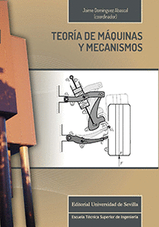 | CCD: 621.8/D88  Título: Teoría de máquinas y mecanismos.  Autores: Domínguez Abascal Jaime.  Editorial: Editorial Universidad de Sevilla.  Edición: 1a. Reimpresión 2017.  Año: 2017  ISBN: 978-84-4721-856-1  Palabras clave:  * MÁQUINAS  * TEORÍA DE MÁQUINAS  * CINEMÁTICA  * DINÁMICA  * TRANSMISIONES  * ENGRANAJES  * SÍNTESIS DE MECANISMOS  * LEVAS  * CORREAS  * TORNILLOS  * PROBLEMAS PROPUESTOS RESUELTOS
Contenido: Introducción a las máquinas -- Conceptos básicos de la teoría de máquinas y mecanismos -- Cinemática de máquinas -- Dinámica de máquinas -- Síntesis de mecanismos -- Levas -- Transmisiones por engranajes -- Transmisiones por correas -- tornillos -- Problemas propuestos

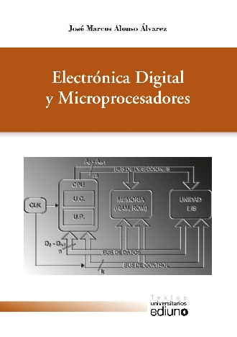 | CCD: 621.3815/A45  Título: Electrónica digital y microprocesadores.  Autores: Alonso Álvarez José Marcos.  Editorial: Ediciones de la Universidad de Oviedo.  Edición: 1a. ed.  Año: 2015  ISBN: 978-84-16046-86-7  Palabras clave:  * SISTEMAS ELECTRÓNICA DIGITAL  * MICROPROCESADOR  * ALGEBRA  * LÓGICAS  * COMBINACIONES MSI  * CIRCUITOS SECUENCIALES  * MEMORIAS PROGRAMABLES  * MÍNIMO MICROPROCESADORES
Contenido: Sistema Binario -- Algebra de Boole -- Familias Lógicas -- Bloques combinaciones MSI -- Circuitos Secuenciales Asíncronos -- Circuitos Secuenciales Síncronos -- Aplicaciones de los circuitos Secuenciales -- Memorias y Dispositivos Lógicos Programables -- Sistema Mínimo Microprocesador -- Microprocesador W65C02S

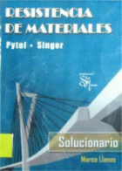 | CCD: 620.112/L726  Título: Resistencia de materiales Pytel - Singer : Solucionario.  Autores: Llanos Rojas Marco  Editorial: Editorial San Marcos.  Edición: 2ª. ed.  Año: 2017  ISBN: 978-61-2302-200-6  Palabras clave:  * MATERIALES DE RESISTENCIA  * SOLUCIONARIO  * VIGAS  * COLUMNAS  * UNIONES REMACHADAS  * ESFUERZOS SIMPLES
Contenido: Esfuerzo simple -- Deformación simple -- Torsión -- Fuerza cortante y momento flexionante en vigas -- Esfuerzos en vigas -- Deformación en vigas -- Vigas estáticamente indeterminadas -- Vigas continuas -- Esfuerzos combinados -- Vigas reforzadas -- Columnas -- Uniones remachadas y soldadas -- Temas especiales -- Comportamiento inelástico -- Información complementaria

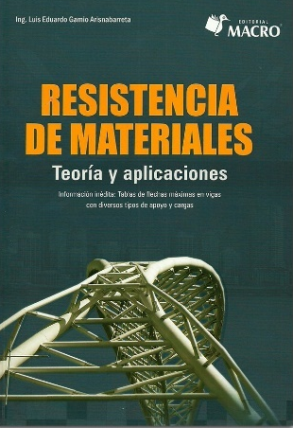 | CCD: 620.112/G17  Título: Resistencia de materiales: teoría y aplicaciones.  Autores: Gamio Arisnabarreta Luis Eduardo  Editorial: Editorial MACRO.  Edición: 1a. ed.  Año: 2015  ISBN: 978-61-2304-209-7  Palabras clave:  * RESISTENCIA DE MATERIALES  * TEORÍA Y APLICACIONES  * MAXIMAS EN VIGAS  * DIVERSOS TIPOS DE APOYO Y CARGAS
Contenido: Esfuerzo -- Deformación unitaria -- Carge axial -- Esfuerzo y deformación generalizada -- Estado plano de esfuerzos -- Estado plano de deformación -- Recipiente de pared delgada -- Torsión -- Fuerzas en vigas -- Esfuerzos por flexión y corte en vigas -- Métodos de integración -- Método del área de momento -- Método de viga conjugada -- Método de superposición

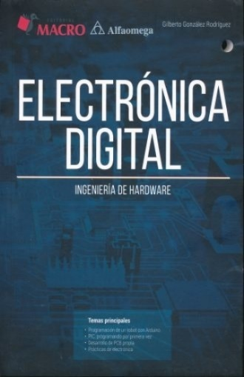 | CCD: 621.3815/G68  Título: Electrónica Digital: Ingeniería hardware  Autores: Gonzáles Rodríguez Gilberto  Editorial: Editorial Macro EIRL.  Edición: 1a. ed.  Año: 2016  ISBN: 978-61-2304-344-5  Palabras clave:  * INGENIERÍA DE HARDWARE  * ELECTRÓNICA DIGITAL  * CIRCUITOS ELECTRÓNICOS  * COMPONENTES ELECTRÓNICOS  * SISTEMAS NUMÉRICOS  * SISTEMAS DIGITALES  * PRÁCTICAS
Contenido: Introducción a la Ingeniería Hardware -- Sistemas numéricos -- Circuitos lógicos -- Reducción de circuitos electrónicos -- Componentes electrónicos y herramientas de montaje -- Sistemas digitales -- Prácticas con arduino -- Microcontroladores

